2016
版本：V2.0
关河
河北蓝蜂信息科技有限公司
2016-05-02

V1.1
河北蓝蜂信息科技有限公司
2022-05-16
2017

版本：V3.0.0
河北蓝蜂信息科技有限公司
2017-01-17

MQTT协议网关串口连接三菱FX3U操作说明
MQTT协议网关串口连接三菱FX3U操作说明V1.1
目录
一. 使用流程 2
二. 准备工作 2
2.1 需要准备如下物品 2
2.2 LF220网关准备工作 2
2.3 PLC准备工作 3
2.4 电脑准备工作 3
2.5 MQTT服务器 4
三. MQTT网关登陆平台配置步骤 4
3.1 登录 5
3.2 网关概况 6
3.3 MQTT连接配置 7
3.4 数据传输配置 7
3.5 驱动管理 8
3.6 变量管理 9
四. MQTT客户端数据采集配置步骤 11
4.1 实时采集数据配置 11
4.2 写变量配置 13
4.3 状态上报 15
4.4 系统变量 16
五. 注意事项 17

前言：MQTT是一个基于客户端-服务器的消息发布/订阅传输协议。MQTT协议的特点是轻量、简单、开放和易于实现的，同时，三菱PLC广泛应于工业控制领域，是一款性能高、稳定性强的PLC设备。
此文档将介绍如何使用MQTT协议网关串口连接三菱FX3U PLC，将PLC的数据通过MQTT协议传输到数据平台，电脑使用MQTTX软件可以实时接收到三菱FX3U PLC的数据，实现将PLC数据上云，远程监控数据的功能。
- 使用流程
流程如下，首次使用网关按照以下流程就可以实现PLC数据上云的功能，实现数据采集。
- 准备工作
  - 需要准备如下物品
1) 三菱FX3UPLC一台。
2) EG网关一台，天线和电源适配器（以下用LF220作为实例）。
3) SIM卡一张，有流量，大卡(移动，联通或者电信卡)。
4) 联网电脑一台（WinXP/Win7/Win8/Win10操作系统）。
6） 可以访问MQTT平台的软件（MQTTX等，本文以MQTTX介绍）。
7) USB转RS232线、网线、电工工具、导线若干。
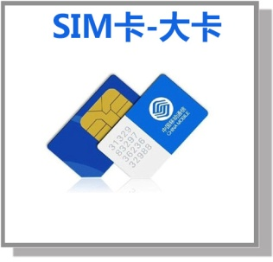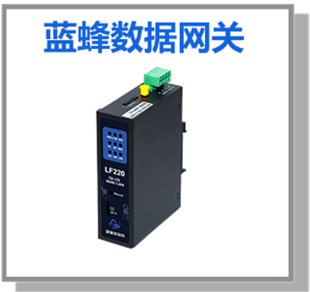
  - LF220网关准备工作
网关相关技术参数与使用说明，可参考《LF220边缘计算网关用户手册》。
- 保证网关可以正常联网，可通过4G卡（移动/联通/电信流量卡，大卡）联网（需接上随网关附带的天线）或通过网线联网（需将路由器出来的网线接到网关的WAN口）；
- 网关接12V或24V直流电源，上电。（注意，电源正负极不要接反）。
  - PLC准备工作
PLC连接电源（注意电源是24VDC还是220VAC），将编程电缆插上PLC的COM口，另一端连LF220的RS232或PLC的485串口连接到LF220对应的接线端子上。本案例以RS232串口为例进行讲解。以国产FX3UPLC为例，接线如下图：
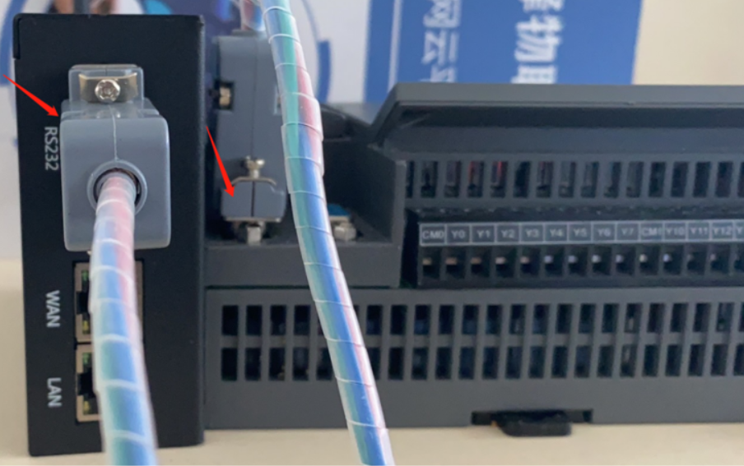
接线线序：使用2 个DB9公头，将网关2引脚接PLC的3引脚，网关3引脚接PLC的2引脚，网关的5引脚接PLC的5引脚，交叉连接。
  - 电脑准备工作
1、电脑安装“蓝蜂MQTT网关配置工具压缩包”。
进入蓝蜂官网（https://www.lanfengkeji.com/），点击【资源中心】→【技术手册】→【蓝蜂MQTT网关配置工具压缩包】，如图：
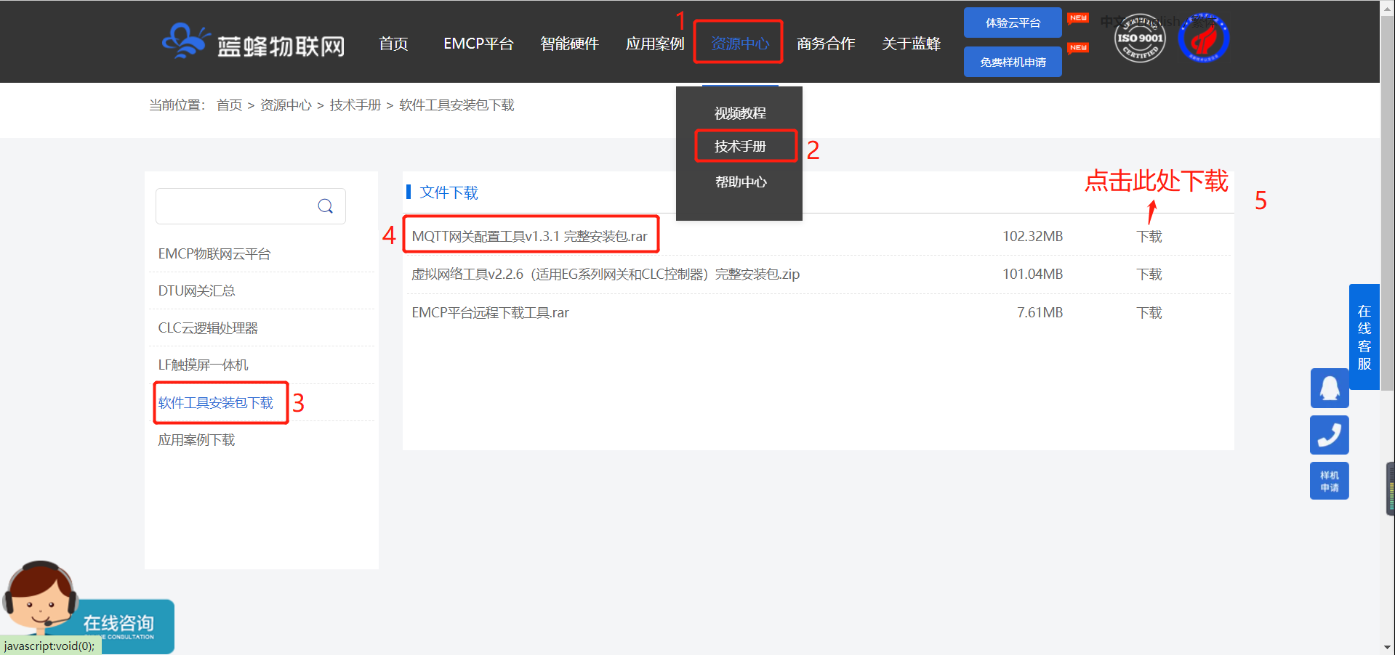
也可进入如下地址进行下载：
https://download.s21i.faiusr.com/6318546/0/2/ABUIABBQGAAgmrfnkwYolNWLDw?f=%E8%93%9D%E8%9C%82MQTT%E7%BD%91%E5%85%B3%E9%85%8D%E7%BD%AE%E5%B7%A5%E5%85%B7%281%29.rar&v=1652153359
※本客户端为免安装客户端，下载后请使用解压软件进行解压缩操作，打开解压缩后的文件夹，双击“蓝蜂MQTT网关配置工具.exe”文件，即可启动蓝蜂MQTT网关配置工具。
使用方式：启动蓝蜂MQTT网关配置工具，会开启命令行窗口并启动电脑内默认浏览器，在浏览器内进行配置操作，请勿关闭已打开的命令行窗口，或修改浏览器内地址，否则将无法正常使用配置工具。
推荐浏览器：Chrome浏览器，Edge浏览器，360浏览器。
不推荐浏览器：不推荐使用IE浏览器，火狐浏览器，世界之窗浏览器。
2、电脑安装MQTTX软件。
MQTTX软件下载地址：https://MQTTx.app/zh，也可以自行搜索下载安装。
注：其他MQTT客户端均可使用，本文以MQTTX软件为例进行介绍。
  - MQTT服务器
需要准备一台MQTT服务器，实体服务器、云服务器（阿里云、华为云等）均可。
注意：
- 如果网关是使用外网上网的方式进行上网，实体服务器端需要开放外网端口。
- 如使用云服务器，需要配置网关的MQTT上报脚本，必须满足云服务器的格式。
本文以实体服务器介绍。

- MQTT网关登陆平台配置步骤
MQTT网关支持本地串口配置和远程无线配置两种方式连接网关进行配置。当首次使用蓝蜂网关进行连接MQTT服务器时，必须使用电脑与网关RS232串口连接，只有RS232口可以配置网关。
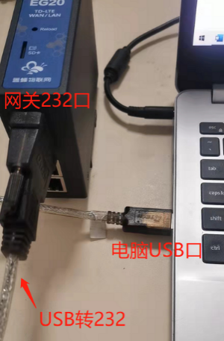
  - 登录
    - 本地串口配置
使用本地串口配置方式，如图：
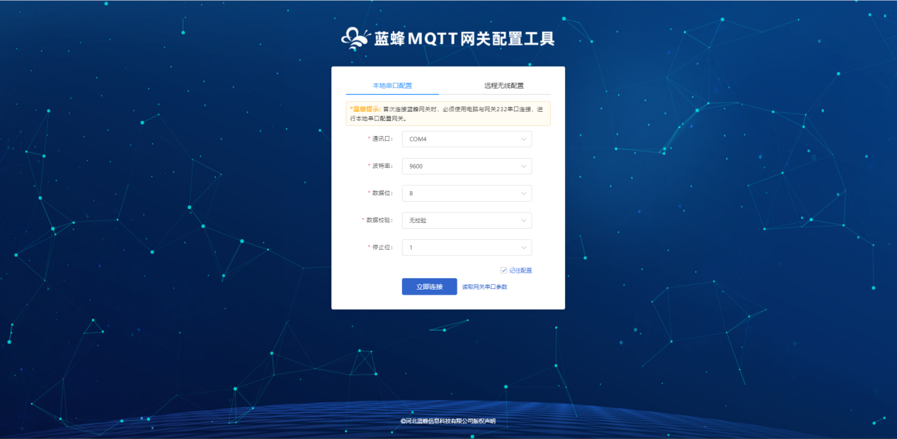
使用232串口进行本地配置，将网关的RS232口使用USB转232线接到电脑串口上，同时填写配置参数，包括选择通讯口，波特率，数据位，数据校验，停止位。默认参数为115200，8，无，1。
【通讯口】：选择正确的串口号，可在电脑的“设备管理器”中查看。
【读取网关串口参数】：如果对于串口参数并不了解，可点击“读取网关串口参数”按钮，客户端会主动搜索并填入已选中的串口的参数。前提是必须选择正确的通讯口号。
【记住配置】：点击“记住配置”按钮后，会记住当前配置，避免每次进入时需要重新配置的问题，再次进入时可直接进行连接操作。
点击“立即连接”按钮，稍等片刻即可进入网关配置工具进行配置。
    - 远程无线配置
当网关已经在本地配置成功连接MQTT服务器后，即可使用此功能。
可以通过MQTT平台，使用远程无线方式配置网关，实现网关参数远程配置，如图：
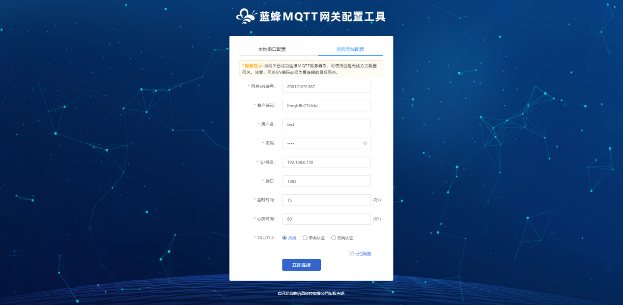
需填写对应的参数：
【网关SN编号】：网关SN码、为要连接的目标网关。SN码位于网关机身。
【客户端id】：电脑登陆MQTT服务器的ID，随机生成，也可以自行填写，最多50个字符，不能与其他设备设置的客户端id重复。
【用户名】【密码】：登录MQTT服务器的用户名和密码。需要MQTT服务器端提供。
【IP/域名】：MQTT服务器的地址。需要MQTT服务器端提供。
【端口】：MQTT推送的服务器地址的端口号。需要MQTT服务器端提供。
【超时时间】：客户端连接服务器连接开始到失败的等待响应时间。
【心跳时间】：在没有任何其他控制报文从客户端发送给服务端的时间间隔。
【SSL/TLS】：可选择关闭认证，单向认证或双向认证。
※单向认证：指的是只有客户端校验服务器的合法性，需要上传服务器的根证书。
※双向认证：指的是相互校验，服务器需要校验每个客户端，客户端也需要校验服务器，需上传服务器根证书和客户端的公钥和私钥文件。
【记住配置】：点击“记住配置”按钮后，会记住当前配置，避免每次进入时需要重新配置的问题，再次进入时可直接进行连接操作。
注：除【客户端id】【超时时间】【心跳时间】【SSL/TLS】之外，其余参数均为MQTT服务器端提供，和网关登录MQTT平台的配置相同。
  - 网关概况
当连接成功后，即可进入网关配置页面，对网关进行相应的配置。
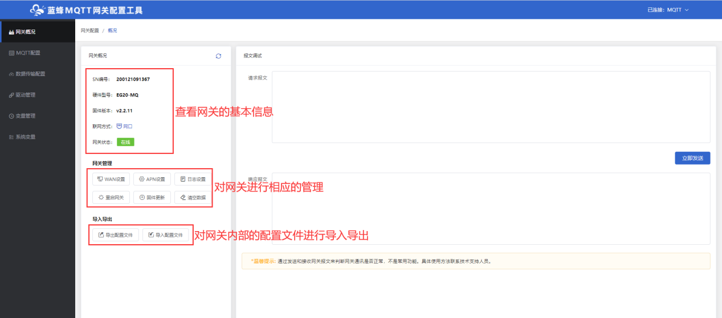
关于网关基本信息的具体介绍，见《蓝蜂MQTT网关配置工具使用说明V1.0》第4.1节。
关于日志设置，强烈建议在非调试阶段关闭全部日志配置，长时间开启日志会影响网关性能。
注意：LF220最多支持添加500个变量，16个驱动。
  - MQTT连接配置
MQTT配置页面可用于连接MQTT服务器以及设置是否开启透传、数据采集异常上报和网关状态上报。具体介绍内容见《蓝蜂MQTT网关配置工具使用说明V1.0》第4.2节。
首次拿到网关需要进行MQTT连接配置，MQTT连接配置可用于配置连接的MQTT服务器的参数。配置完成后，网关即可连接MQTT服务器，如图：
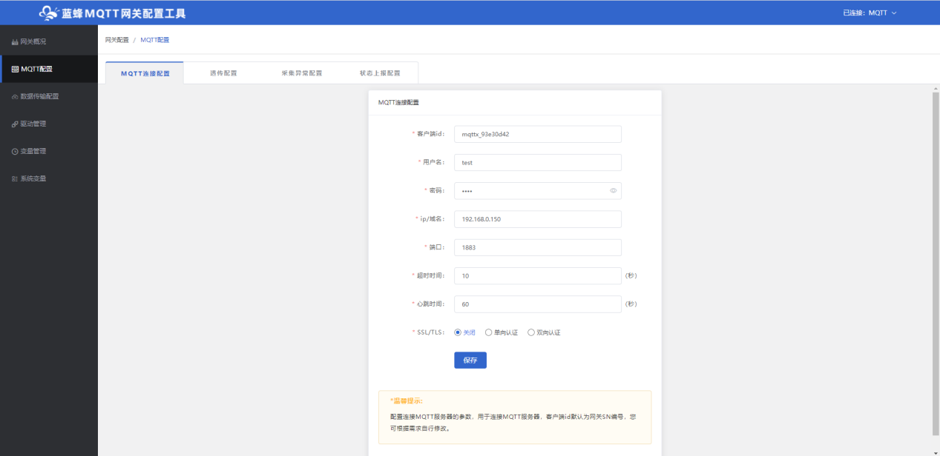
【客户端id】：为网关登录MQTT服务器的ID，默认为网关SN编号，可根据需求可自行修改，为网关登录MQTT平台的ID。不能与其他设备设置的客户端id重复。
【用户名】【密码】：登录MQTT服务器的用户名和密码。需要MQTT服务器端提供。
【IP/域名】：MQTT服务器的地址。需要MQTT服务器端提供。
【端口】：MQTT推送的服务器地址的端口号。需要MQTT服务器端提供。
【超时时间】：客户端连接服务器连接开始到失败的等待响应时间。
【心跳时间】：在没有任何其他控制报文从客户端发送给服务端的时间间隔。
【SSL/TLS】：可选择关闭认证，单向认证或双向认证。
※单向认证：指的是只有客户端校验服务器的合法性，需要上传服务器的根证书；
※双向认证：指的是相互校验，服务器需要校验每个客户端，客户端也需要校验服务器，需上传服务器根证书和客户端的公钥和私钥文件。
注：除【客户端id】【超时时间】【心跳时间】【SSL/TLS】之外，其余参数均为MQTT服务器端提供，和网关登录MQTT平台的配置相同。
  - 数据传输配置
数据传输配置中包含【数据上报配置】、【写变量配置】、【读变量配置】。其中有默认的格式，可以直接使用，也可以根据自己的MQTT平台配置进行适配和修改，具体内容见《蓝蜂MQTT网关配置工具使用说明V1.0》第4.3节。
数据上报主题默认为：data/report/${sn}
写变量请求主题默认为：write/req/${sn} 写变量响应主题默认为write/resp/${sn}
读变量请求主题默认为：read/req/${sn} 读变量响应主题默认为read/resp/${sn}
主题支持使用通配符
（1）主题可以使用类似于${sn}的通配符替代网关sn
（2）通配符支持所有的系统变量
  - 驱动管理
驱动管理用来配置网关与下位机的驱动管理，支持创建/编辑，删除驱动，设置通讯口配置信息等，如图。由于是第一次配置，此处为空，需要进行添加驱动的操作。
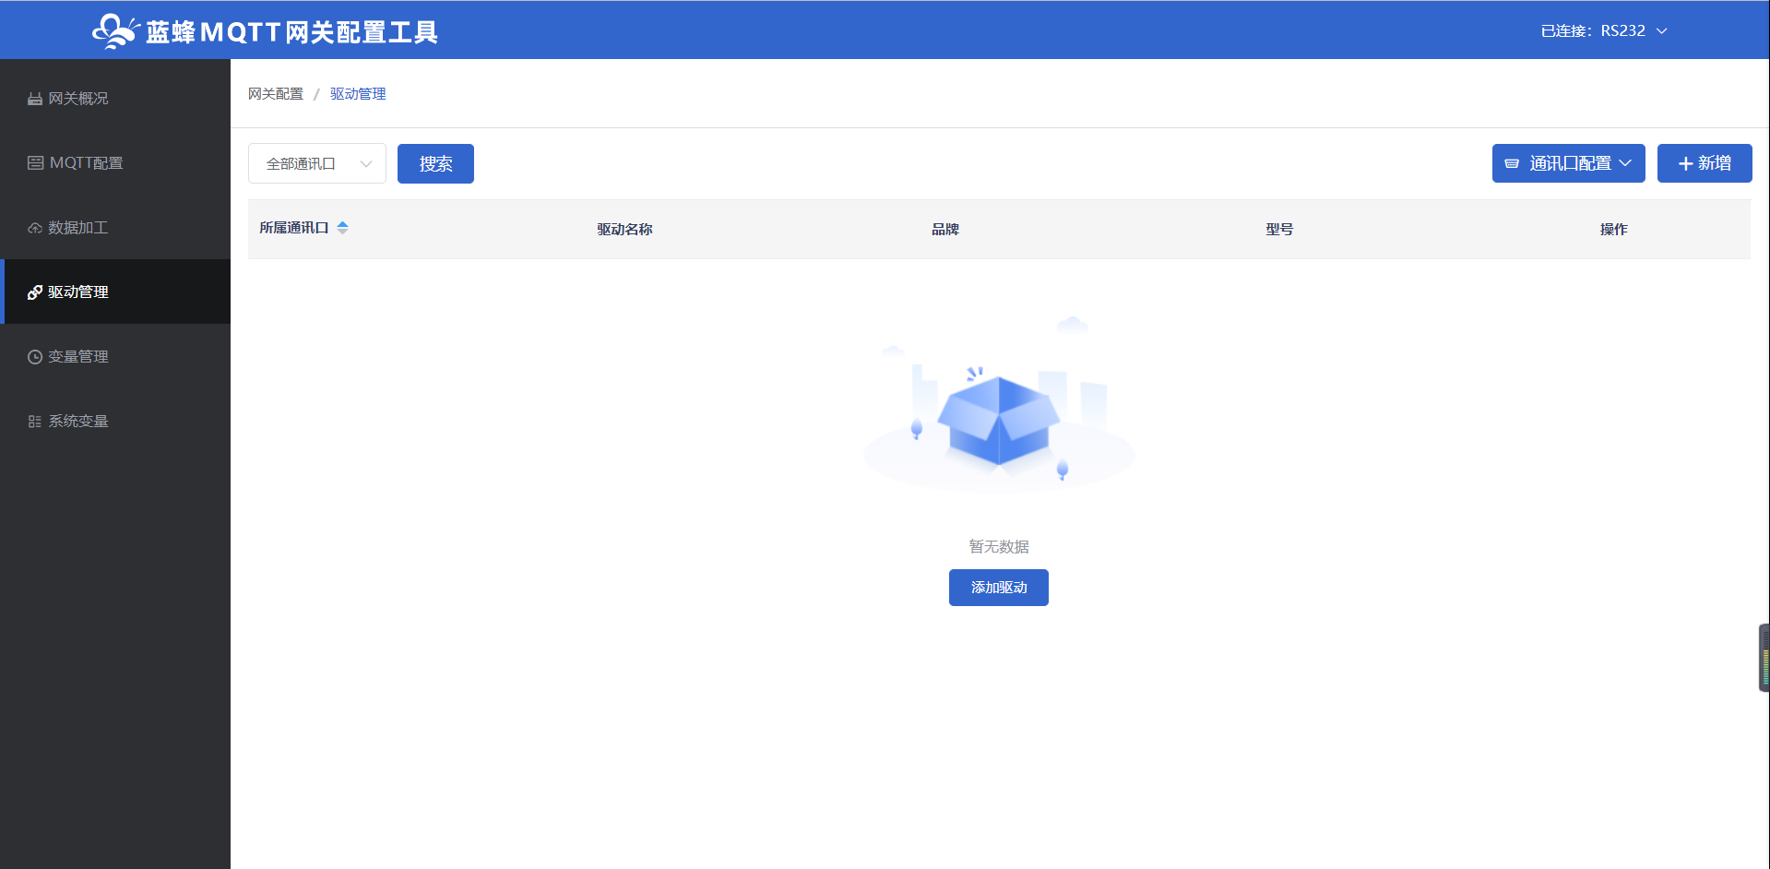
【通讯口配置】：点击通讯口配置下面有3个通讯端口项，【RS232】、【RS485】和【LAN】，分别对应网关上的3个数据通讯端口，3个通讯口可以同时和下位机进行通讯。可按照需要对相应通讯口进行配置。
我们需要使用RS232与PLC进行通讯，所以需要配置RS232参数，三菱默认串口参数为9600、7、偶、1。
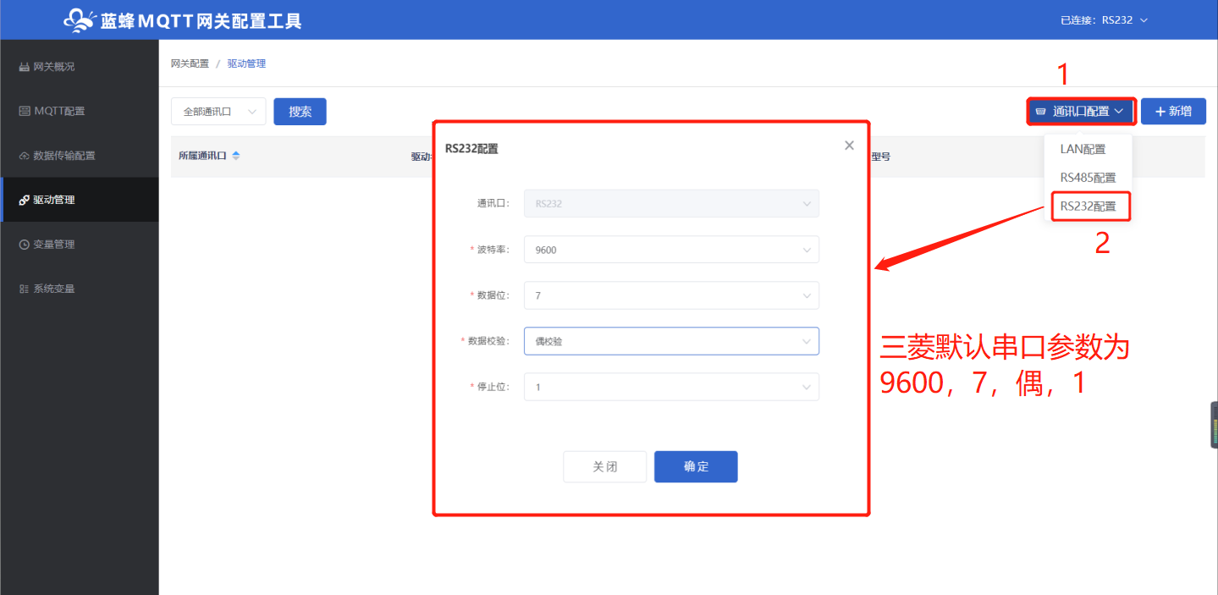
注意：由于使用的是RS232口与三菱PLC通讯，需要修改RS232的参数，此时保存参数后网关会重启，电脑需要重新与网关进行连接。
【+新增】：点击此处创建驱动，可根据实际使用需求进行选择填写。
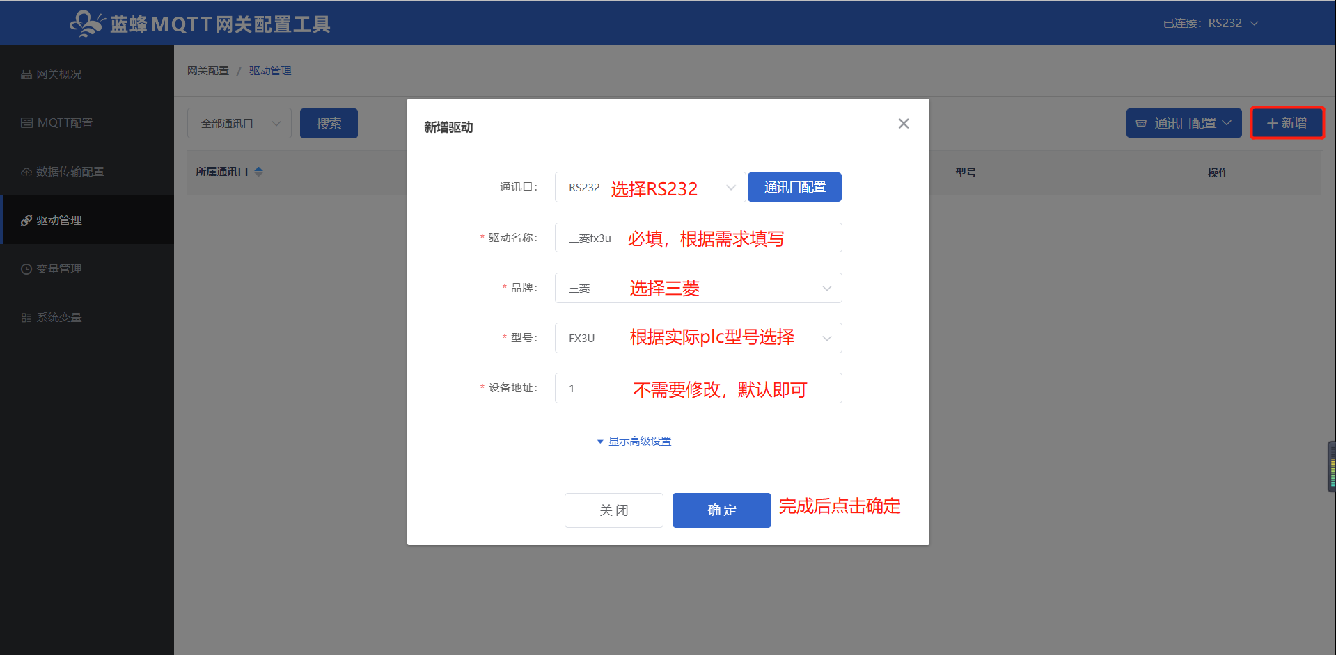
【驱动名称】：自定义。不限中英文，不限标点符号，包括空格，最大支持20个字。
【品牌】、【型号】：根据需要选择品牌型号，网关会根据您选择的品牌型号的专有协议跟设备进行通讯。本案例连接三菱FX3U PLC，所以【品牌】选择“三菱”，【型号】选择“FX3U”。
【设备地址】：必填项，和PLC中设置的地址一致。如果找不到从站，可以去PLC中程序中读取。三菱没有从站号，所以此处不需要修改，默认填写1即可。
完成后点击确定即可看到新创建的驱动。
  - 变量管理
变量管理可用来配置网关数据变量，支持新增、编辑、导入、导出、复制等功能。由于是第一次配置，此处为空，需要进行新增变量的操作。
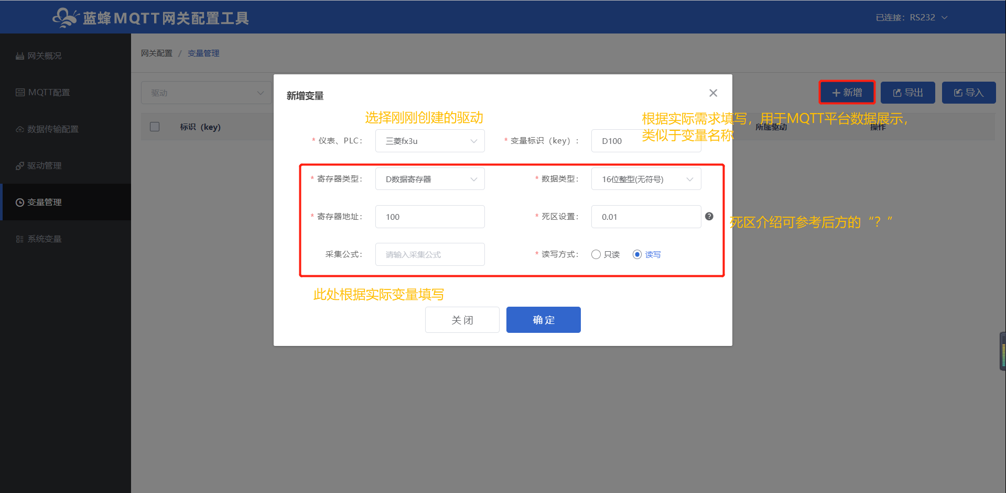
支持变量的复制/导入/导出功能，使用【复制】可以快速添加变量。
如果变量较多，可以先点击【导出】，在导出文件中进行修改，修改完成后再点击【导入】即可。
具体内容介绍见《蓝蜂MQTT网关配置工具使用说明V1.0》第4.5.2节和4.5.3节。
※变量名称说明：
【仪表、PLC】：必填，选择刚才创建的三菱FX3U即可。
【变量表示（key）】：必填，自定义即可。注意不能有重复的名称。
【寄存器类型】：必填，填写对应三菱FX3U的寄存器类型。
【寄存器地址】：必填，地址填写时不带寄存区标志符，与实际寄存器地址一致。例如，X00写0，Y10写10，D200写200。
【数据类型】：必填，根据实际需要选择即可。
【死区设置】：具体内容见后方的“？”获取帮助。
【读写方式】：可根据需求自行修改该寄存器的读写方式，默认为只读。
【采集公式】：可根据需求自行编写公式，需要使用英文字符。具体内容介绍见《蓝蜂MQTT网关配置工具使用说明V1.0》第4.5.4节。
地址表示例：
PLC实际寄存器地址 | 平台变量填写地址 | 寄存器类型
X00 | 0 | X输入寄存器
Y10 | 10 | Y输出寄存器
D200 | 200 | D数据寄存器
M20 | 20 | M辅助寄存器
至此，使用蓝蜂MQTT网关配置工具配置完成。
点击右上角的“退出配置”，再将网关和PLC用RS232线连接好后，用户可使用MQTT客户端访问MQTT服务器读取相关变量。
如果在调试过程中需要对网关进行配置，可以在网页端选择“远程无线配置”。

- MQTT客户端数据采集配置步骤
准备：在变量管理中，我们添加如下变量（可以根据需求自行添加）：
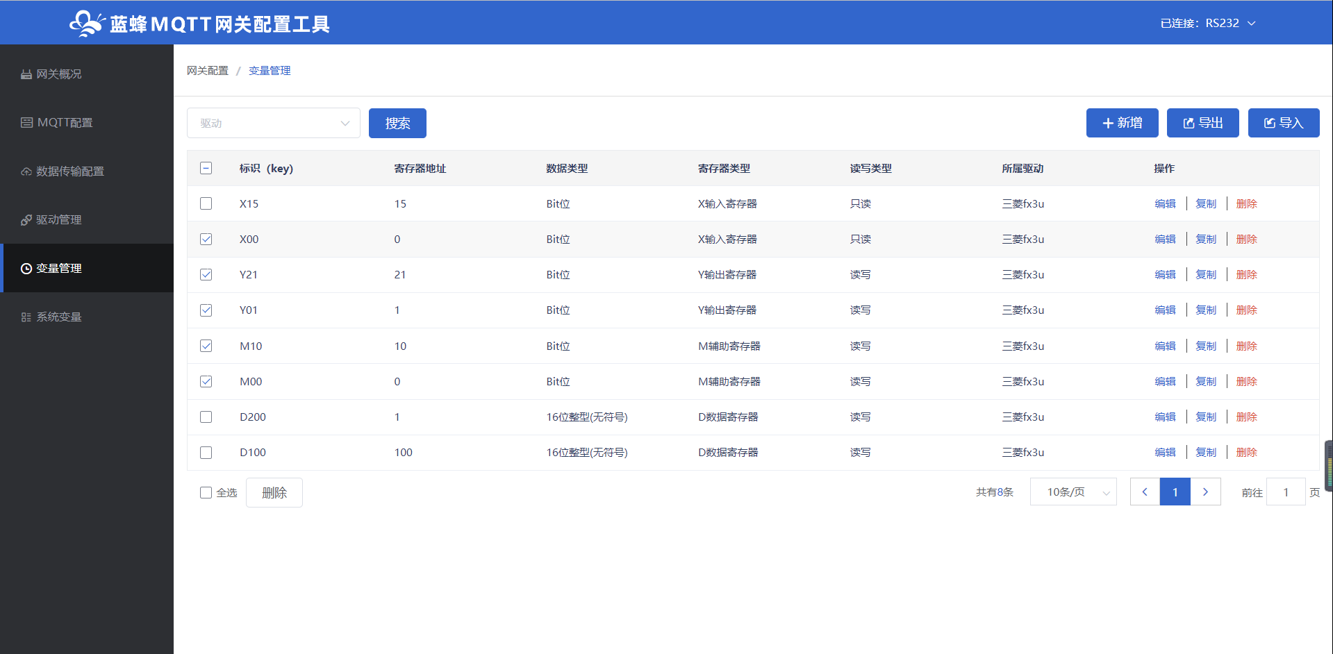
  - 实时采集数据配置
步骤一：在蓝蜂MQTT网关配置工具中点击“数据传输配置”→“数据上报配置”，设置数据上报配置参数，如下图。
此案例中选择定时上报，上报主题为“wz”，自动上报时间设置为10S。用户可以根据自己的需求自行选择。网关会按照此处设置的主题和时间上报给MQTT平台。
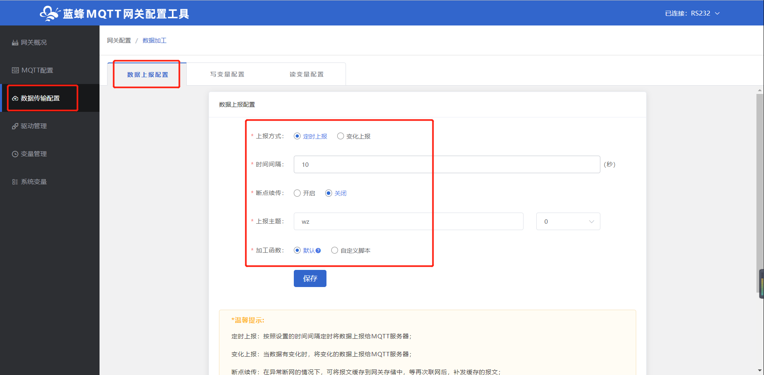
步骤二：打开电脑的MQTTX软件（也可以使用其他软件，本文以MQTTX软件展示），登录MQTT平台。MQTTX软件配置如下：
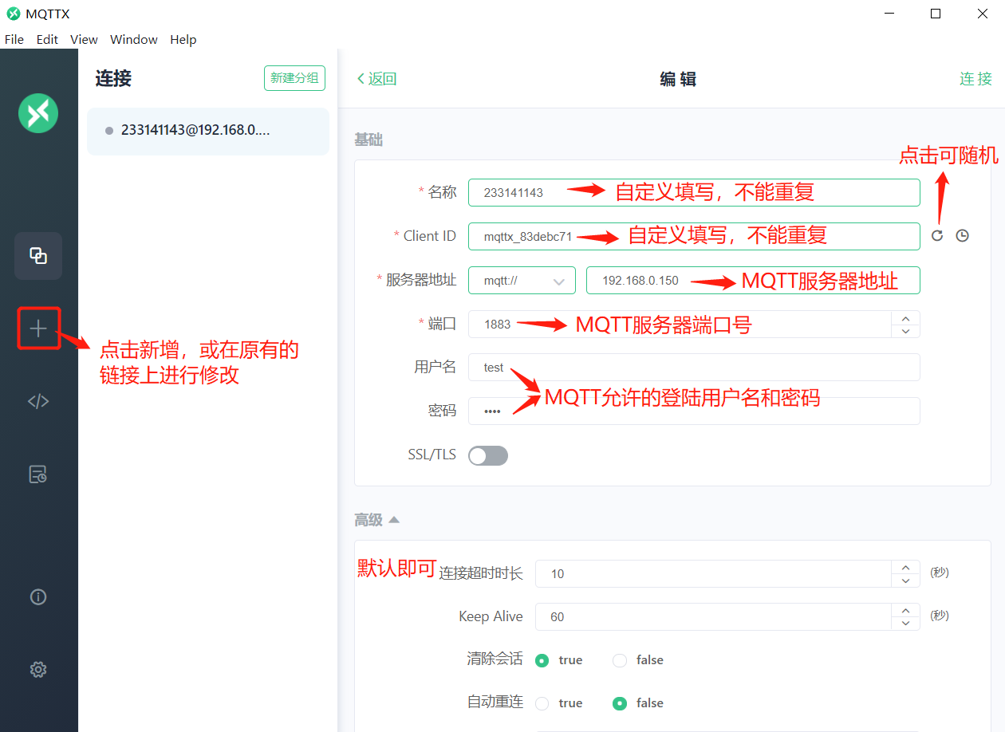
步骤三：添加订阅消息。
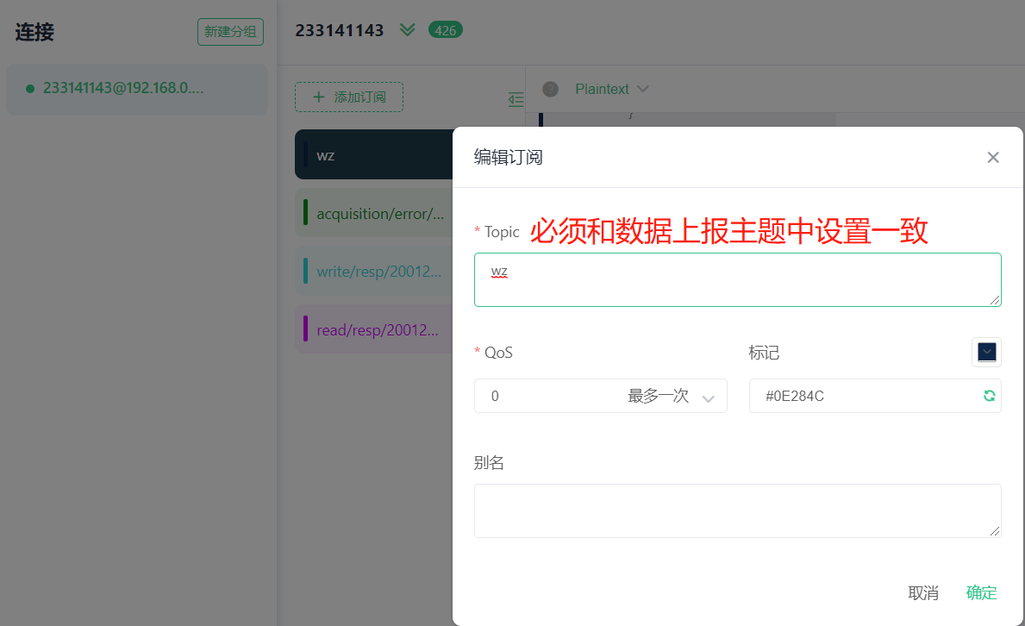
步骤四：设置完成后即可点击查看数据，如下图。可以看到，数据是10秒自动上报的。
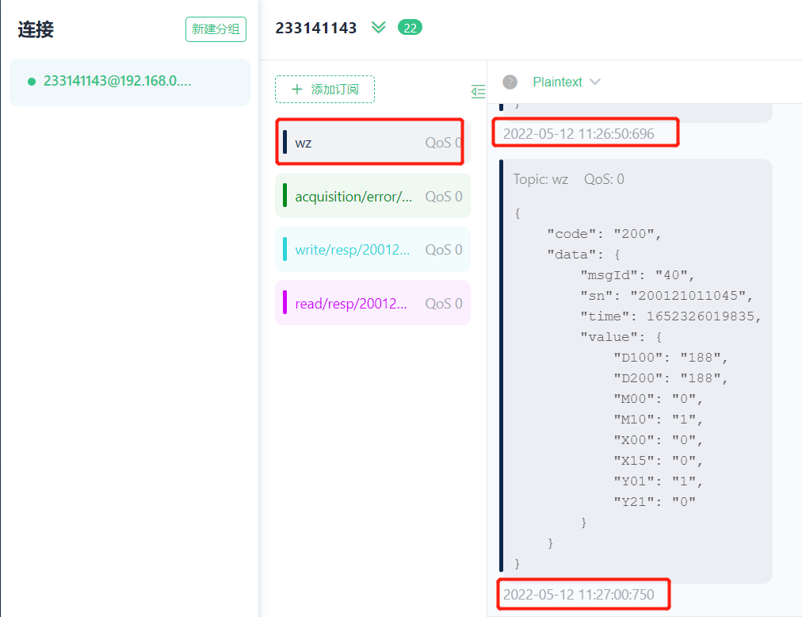
  - 写变量配置
步骤一：在蓝蜂MQTT网关配置工具中点击“数据传输配置”→“写变量配置”，设置数据上报配置参数，如下图。
此案例中选择定时上报，请求主题为“wz写”，相应主题为“write/resp/${sn}”。用户可以根据自己的需求自行编辑。
同时，客户可以根据自己的需求自定义脚本，此处我们选择默认。默认代码可点击查看后方“？”。
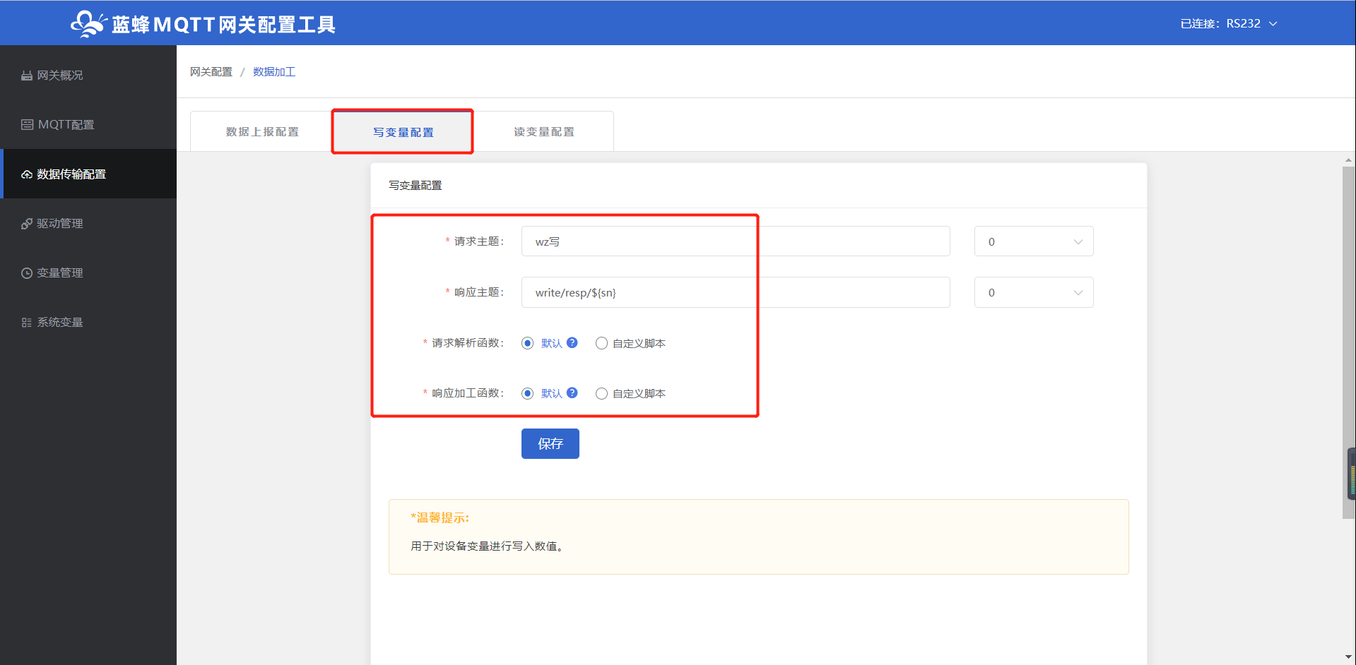
步骤二：打开电脑的MQTTX软件（也可以使用其他软件，本文以MQTTX软件展示），登录MQTT平台。MQTTX软件配置如下：

步骤三：添加订阅消息。
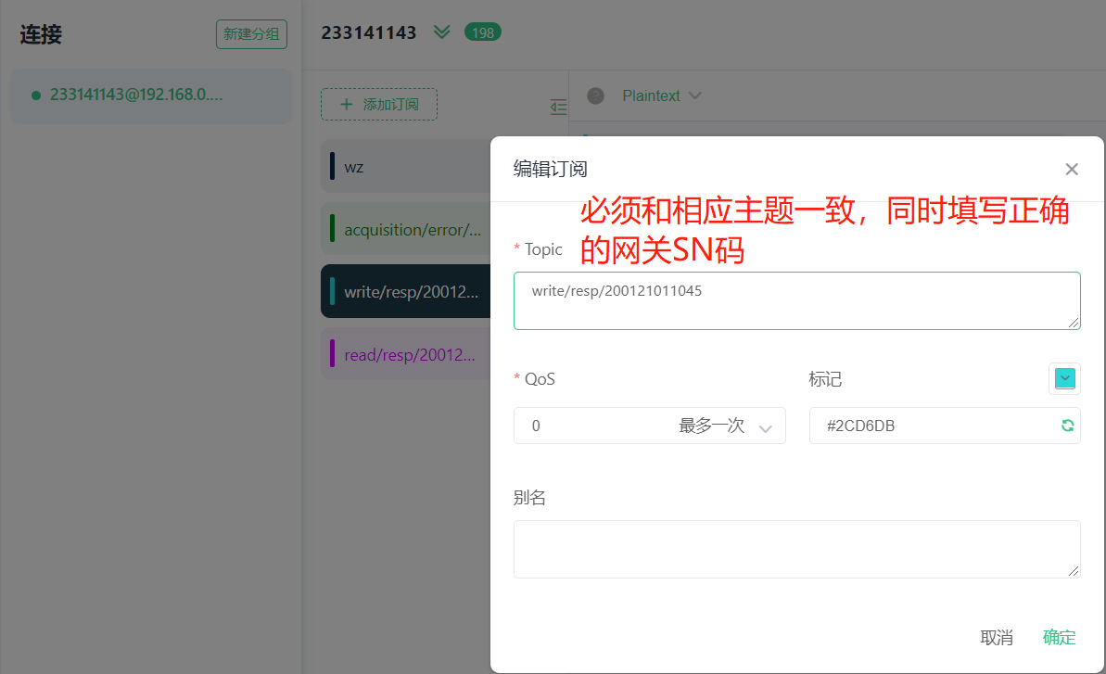
步骤四：在MQTTX软件中修改“请求主题”，同时写代码（由于我们选择的是默认，此处代码按照默认进行编辑）：
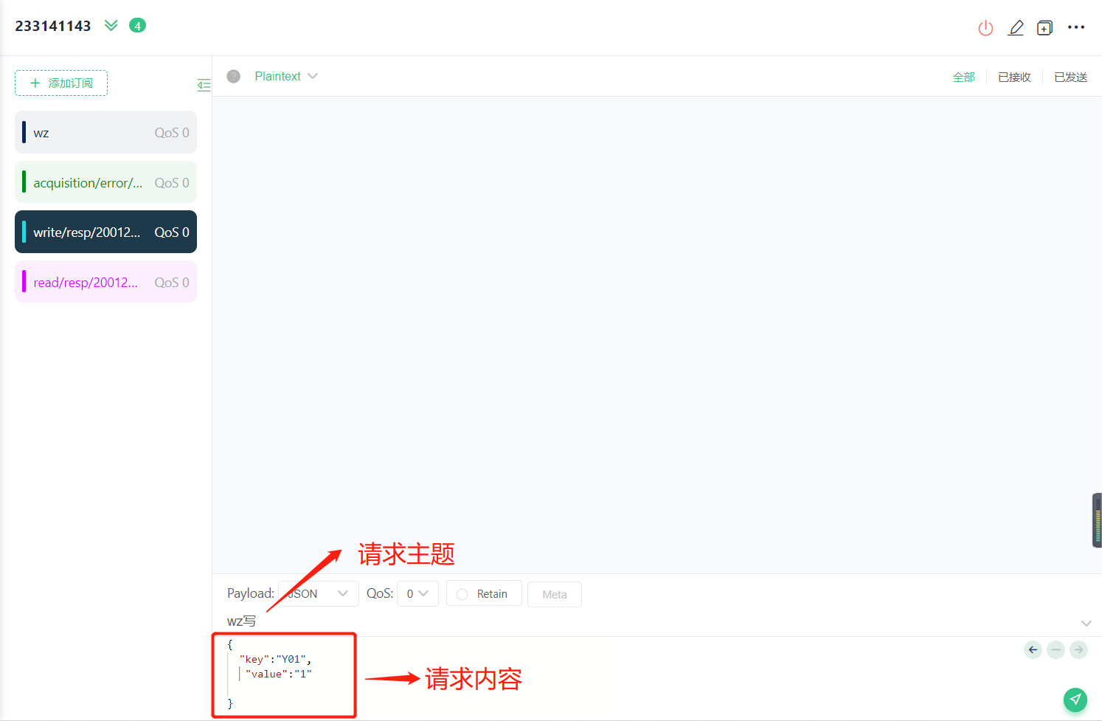
步骤五：设置完成后即可点击查看数据，如下图。可以看到，此处发送写和接收的格式与默认格式一致。
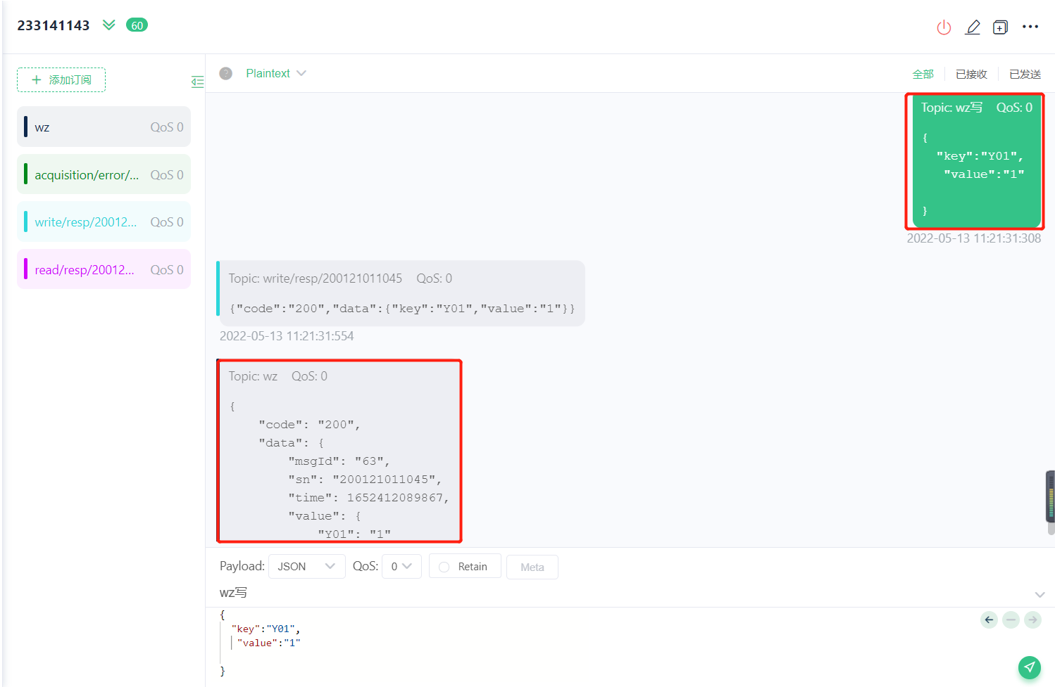
至此，PLC数据已经成功上传到MQTT服务器，用户可以使用任意MQTT客户端软件或者其他工具读取此PLC的数据。
  - 状态上报
开启此状态可在网关检测到设备状态变化时，设备会发送消息，下文以“设备插拔网线”为例进行步骤讲解。
步骤一：在蓝蜂MQTT网关配置工具中点击MQTT配置-状态上报配置，开启状态上报配置，设置状态上报的主题，，设置完成后点击保存。如图
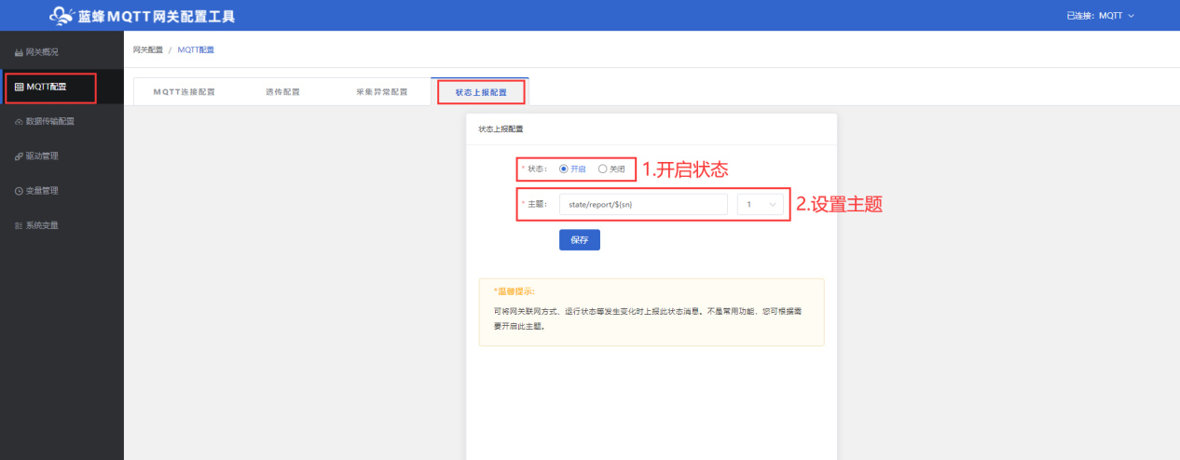
步骤二：在MQTTX中对该上报主题进行订阅，当网关联网方式、运行状态发生变化时，可接收网关状态变化的消息，如图：
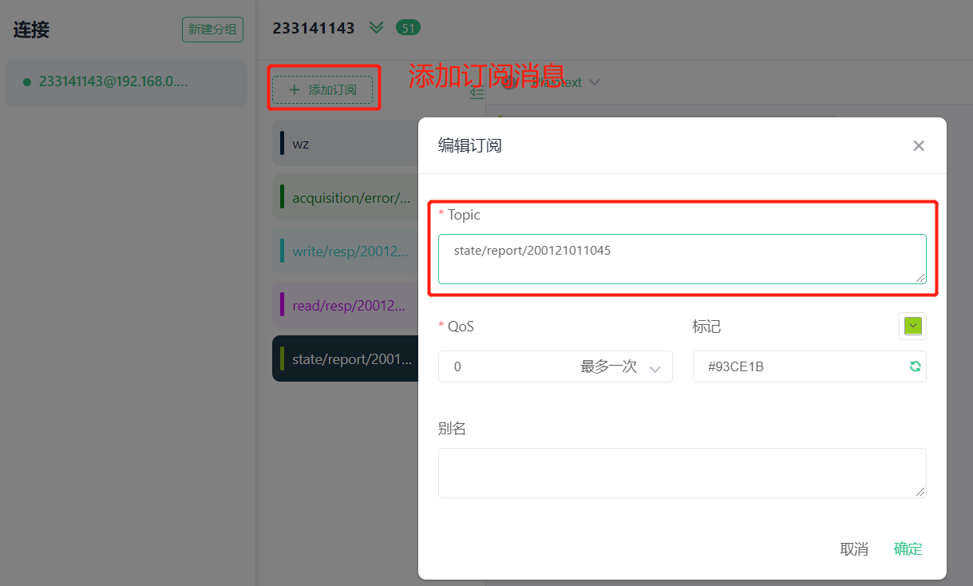
步骤三：订阅完成后我们插拔网线进行测试：
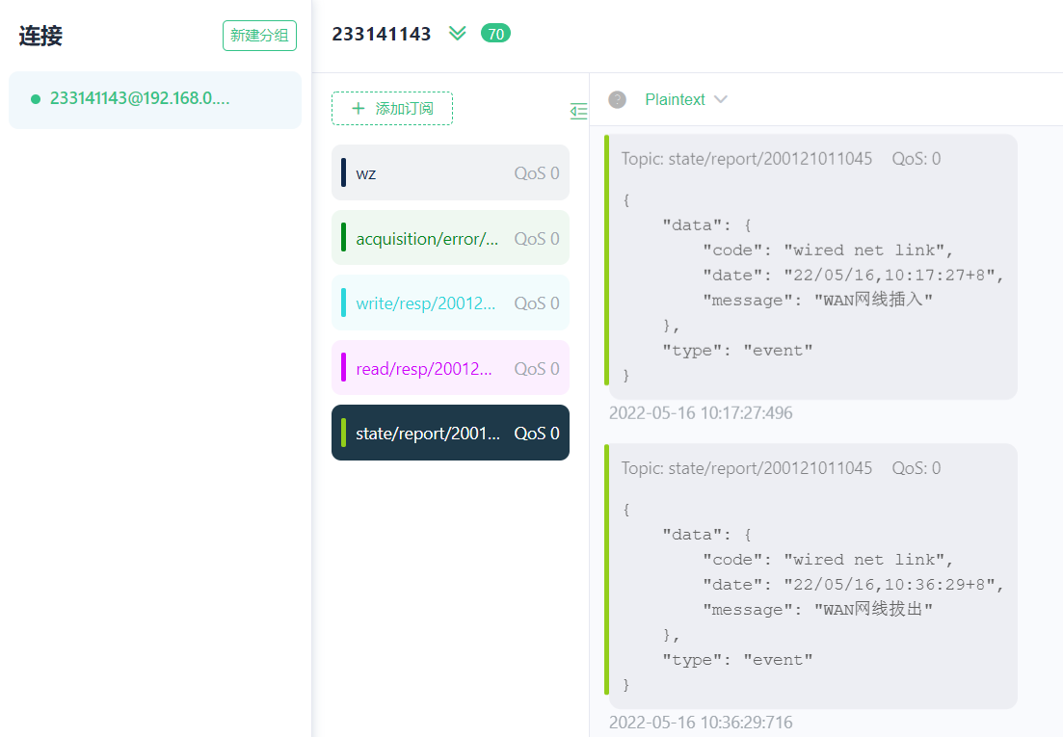
  - 系统变量
系统变量用来描述某种状态或设备标识（如车牌号、设备ID、型号、物联网卡号等），可自定义设置，网关上报数据过程中可将系统变量与设备变量数据共同上报。
步骤一：点击【+新增】按钮，会弹出新增系统变量弹窗。
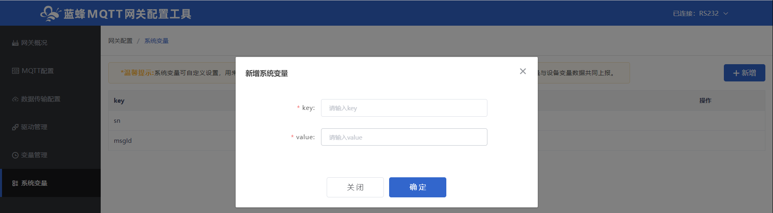
步骤二：添加一个系统变量，如图：
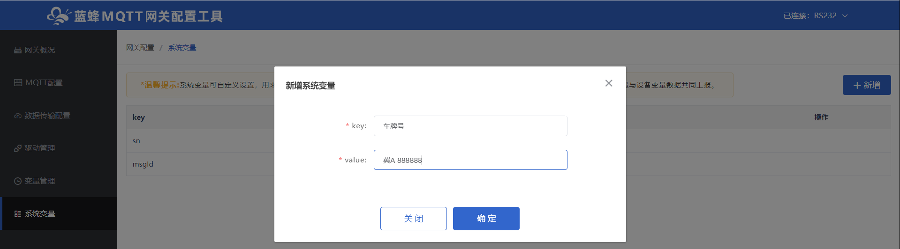
【key】：可自定义设置，必填项。不限中英文，不限标点符号，包括空格，最多支持20个字符。
【value】：key所对应的数据或说明，必填项，不限中英文，不限标点符号，包括空格，最多支持50个字符。
注意：
1.LF220支持最多添加10个系统变量，系统变量和变量中的key不能重复。
2.系统变量默认有记录网关编号sn和消息ID msgId，这些不能修改。
步骤三：在MQTTX软件中查看实时数据：
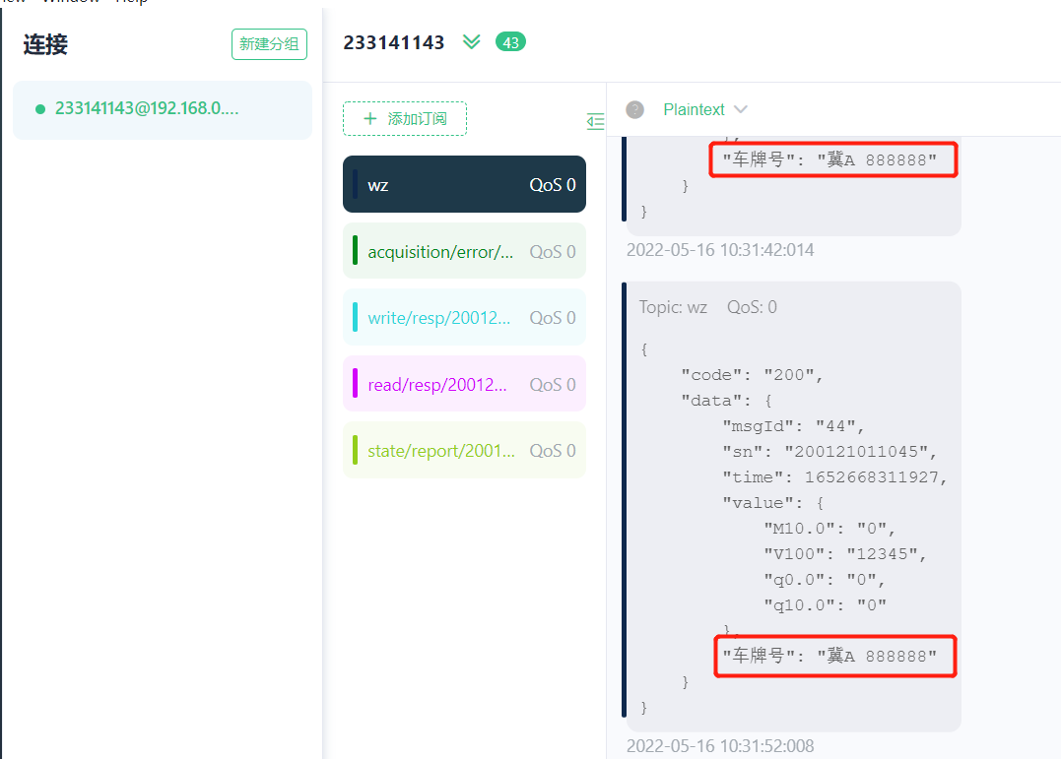
另外，如需要远程读取PLC数据，使用透传功能，方法类似。具体操作方法，参考内容见《蓝蜂MQTT网关配置工具使用说明V1.0》第6节。
蓝蜂MQTT网关配置工具订阅和发布使用的是默认脚本，如需要修改，具体操作方法，参考内容见《蓝蜂MQTT网关配置工具使用说明V1.0》第7节。
- 注意事项
1、LF220网关暂时不支持web配置页，目前暂时不能设置交换机和路由器模式。
2、在打开蓝蜂MQTT网关配置工具之后，请勿关闭已打开的命令行窗口，或修改浏览器内地址，否则将无法正常使用配置工具。
3、在线配置MQTT平台参数时，电脑和网关需要同时访问到相同的MQTT平台，否则无法在线配置。
4、同一台电脑，MQTT方式登录后，一次只能操作一个网关（如同时打开多个网页，同时连接不同的网关，客户端是不支持的）。
5、如果串口232是7位时，串口连接点击升级，升级成功客户端不会提示升级成功，但是网关实际会升级成功。
6、蓝蜂MQTT网关配置工具的网关编码格式为UTF-8。
7、兼容性：win7, win10, win11系统，不支持winxp及更低版本windows系统，不支持linux、MacOS、android和ios系统。

河北蓝蜂信息科技有限公司
公司电话：0311-68025711
技术支持：400-808-6168
官方网站：www.lanfengkeji.com

